 | INSTITUCION EDUCATIVA ALVERNIA  AREA: Español____. FECHA: ________________________________  ESTUDIANTE: _____________________________________________  DOCENTE: Ana C. Galeano Sánchez | Grado 2
 | CONTENIDO: Plan de apoyo PERIODO 2/ 2022

COMPETENCIA COGNITIVA:
Reconocimiento de la sílaba en la formación de palabras y producción de textos sencillos
(ESCRIBIR DESEMPEÑO)

COMPETENCIA PROCEDIMENTAL:

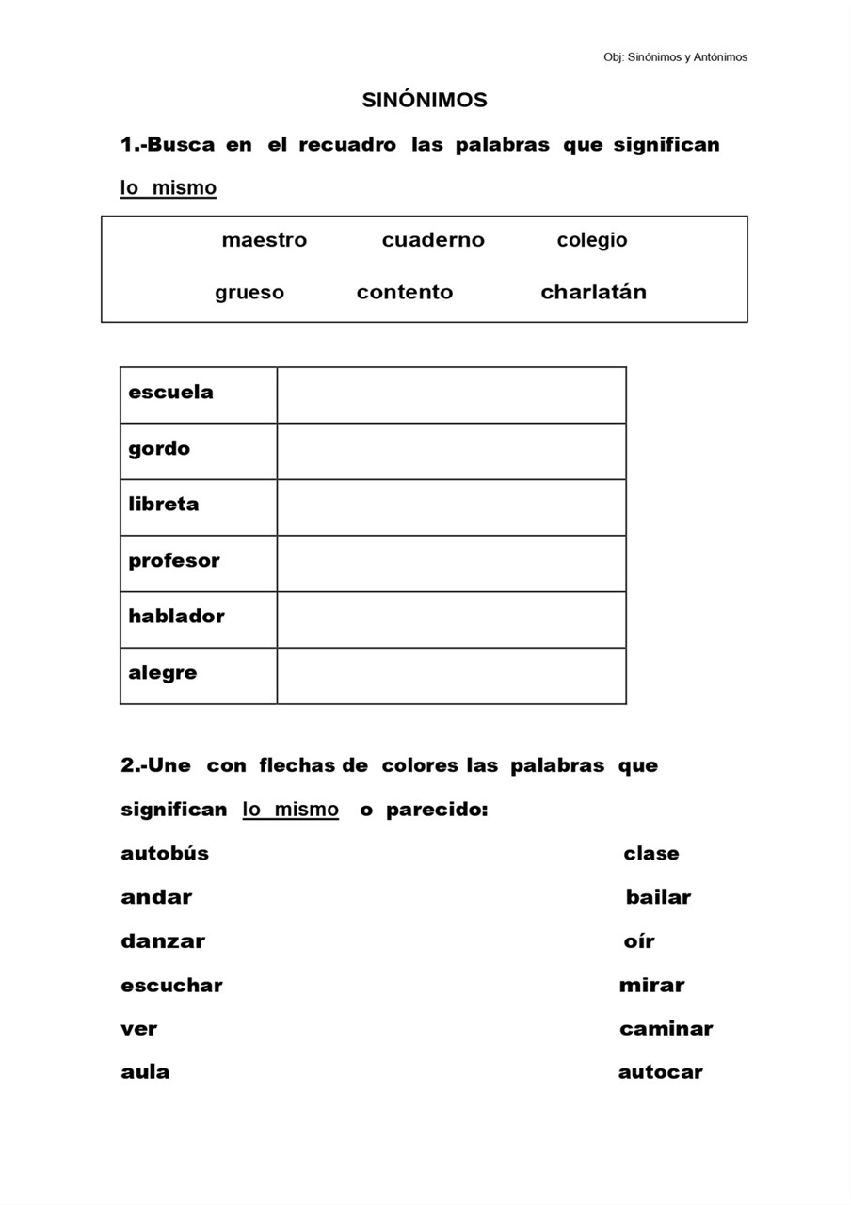
3) Completa el siguiente cuadro

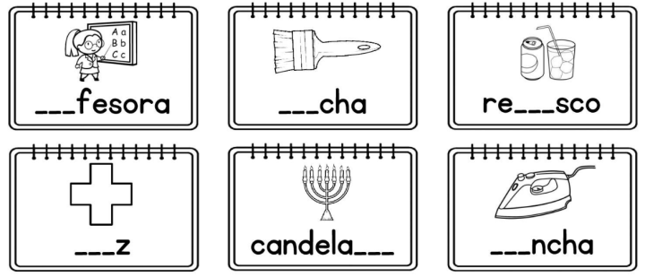

4) Realizar una lista de palabras que contenga:
a) Sinónimos
b) Antónimos

5) De la siguiente lectura sacar 5 silabas trabadas y escribirlas

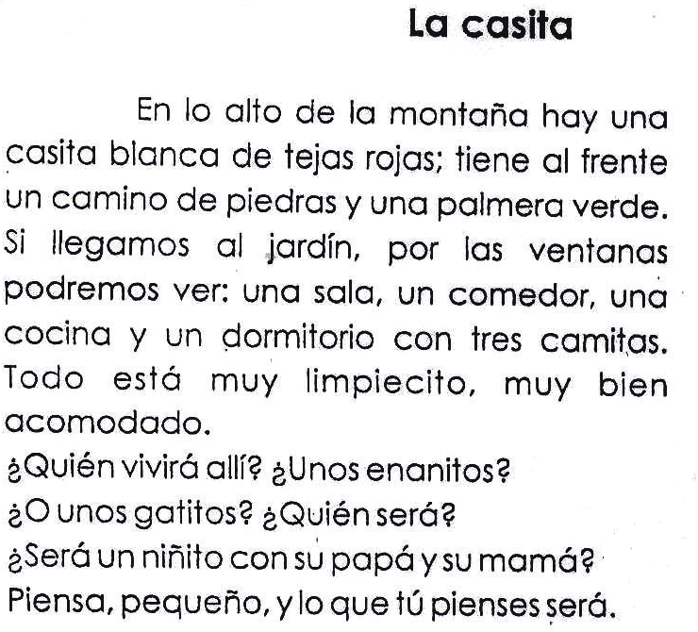
6) Leer y pegar 10 palabras de cada combinación: br, cr, dr, fr, gr, pr, tr, bl, cl, fl, gl, tl, pr.

Nota: Se hará un dictado en la clase y una comprensión de texto.
Durante las primeras semanas del periodo se atenderán y orientará las dudas e se asesoran los talleres en la clase.

